**14.05 4-А Дизайн і технології**

**Тема. Види паперу. Художнє оздоблення та дизайн. «Запашний гіацинт».**

**Мета:** ознайомити учнів з матеріалами та інструментами для створення об’ємної аплікації; вчити виконувати конструювання поетапно за інструкцією самостійно; розвивати творчу уяву та фантазію; виховувати любов до прекрасного, природи.

**Хід уроку**

**Повідомлення теми й мети уроку**

-Сьогодні ми виготовлятимемо об’ємну аплікацію «Запашний гіацинт». Аплікацію виготовлятимемо за поданим у альбомі зразком (с.67).

**Поетапність роботи:**

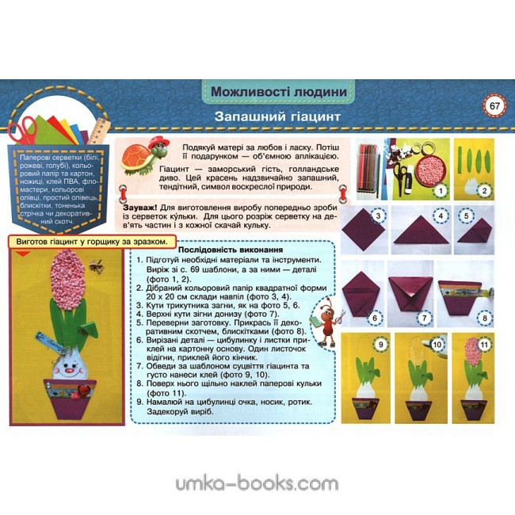

**Техніка безпеки:**



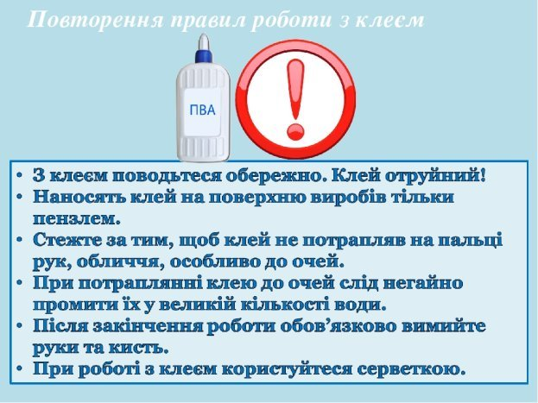

**Перегляд майстер-класу**

<https://www.google.com/imgres?imgurl=https%3A%2F%2Fi.ytimg.com%2Fvi%2FKd_FeCwOBAs%2Fmaxresdefault.jpg&imgrefurl=https%3A%2F%2Fwww.youtube.com%2Fwatch%3Fv%3DKd_FeCwOBAs&docid=uo7csRnxE4ptRM&tbnid=ThMKAcWmQiLClM&vet=12ahUKEwiPjvzXxKuEAxXlQ_EDHVDTAHUQM3oECBAQAA..i&w=1280&h=720&ved=2ahUKEwiPjvzXxKuEAxXlQ_EDHVDTAHUQM3oECBAQAA>

**Пальчикова гімнастика**

<https://www.youtube.com/watch?v=H3jbfL0zUYo&pp=ygUp0L_QsNC70YzRh9C40LrQvtCy0LAg0LPRltC80L3QsNGB0YLQuNC60LA%3D>

**Самостійна робота учнів**

**Прибирання робочого місця.**

Виконану роботу сфотографуй та надішли у вайбер або на Human.